Обратная связь: ответы на часто задаваемые вопросы потребителей финансовых услуг
Fingramota.kz представляет вашему вниманию ответы на актуальные вопросы граждан, которые поступили через каналы обратной связи Агентства РК по регулированию и развитию финансового рынка – мобильное приложение «𝑭𝒊𝒏𝒈𝒓𝒂𝒎𝒐𝒕𝒂 𝑶𝒏𝒍𝒊𝒏𝒆» и call-центр по номеру «1459».
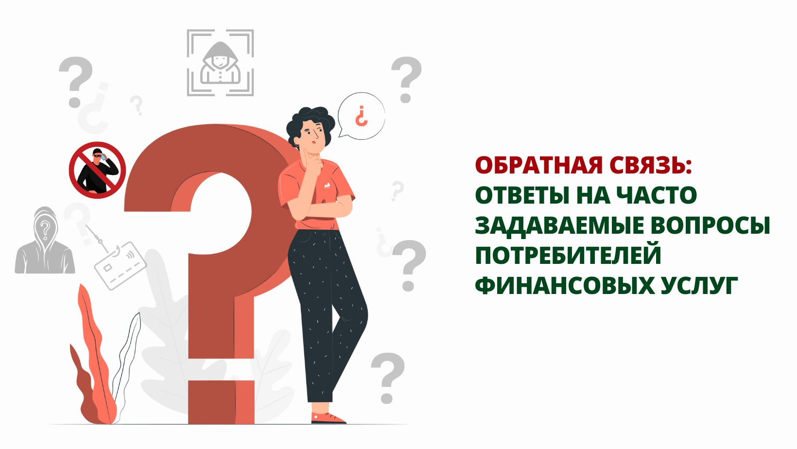
Мобильное приложение «𝑭𝒊𝒏𝒈𝒓𝒂𝒎𝒐𝒕𝒂 𝑶𝒏𝒍𝒊𝒏𝒆» функционирует в Агентстве с 25 июня 2020 года в целях оперативного взаимодействия и укрепления обратной связи населения с финансовым регулятором. В нем представлено 14 тематических разделов, в которых можно задать вопросы регулятору о финансовых продуктах и услугах, взаимодействии с финансовыми организациями, МФО, коллекторскими агентствами, случаях мошенничества. С момента функционирования посредством «𝑭𝒊𝒏𝒈𝒓𝒂𝒎𝒐𝒕𝒂 𝑶𝒏𝒍𝒊𝒏𝒆» принято и обработано 8,07 тыс. вопросов пользователей.

Для повышения доступности и полноты информации о деятельности финансового регулятора в Агентстве с 24 мая 2021 года функционирует call-центр, через который на сегодня поступило свыше 52,1 тыс. звонков. Граждане обращаются в АРРФР не только для получения консультаций по вопросам защиты их прав и интересов как потребителей финансовых услуг, взаимодействия с участниками финансового рынка, но и для уточнения статуса ранее направленных обращений. Время работы call-центра: в будние дни с 10.00 по 17.00 часов, обеденный перерыв – с 13.00 до 14.30 часов.

Вопрос: Имеет ли право банк отказывать физическому лицу в пополнении спецсчета наличными или переводом с текущего счета на спецсчет?

Ответ: Пополнять самостоятельно неприкосновенные счета (спецсчета) нельзя. На спецсчета могут быть зачислены только социальные выплаты от государства, пособия, алименты на содержание несовершеннолетних и нетрудоспособных совершеннолетних детей, выплаты жилищных строительных сбережений граждан, образовательные накопительные вклады. Банками осуществляется контроль за поступлением денег на такие счета по соответствующему коду назначения платежа и отправителю денег.
Вместе с тем средства со спецсчета можно перевести на любую карту или отложить на депозит, можно снять в любом банкомате. Некоторые банки для удобства клиента открывают спецсчет вместе с пластиковой карточкой.

Вопрос: Могут ли финансовые организации взимать неустойку за досрочное погашение кредита?

Ответ: Согласно Закону РК «О банках и банковской деятельности в Республике Казахстан», банки, организации, осуществляющие отдельные виды банковских операций, не вправе взимать неустойку или иные виды штрафных санкций за досрочное погашение займов. Исключение – случаи частичного досрочного погашения или полного досрочного погашения основного долга до 6 месяцев с даты получения займа, выданного на срок до одного года, и до одного года с даты получения займа, выданного на срок свыше одного года.
Заемщик имеет право произвести досрочное погашение (возврат) займа полностью в период минимального срока по займу с уплатой начисленного и недополученного банком вознаграждения за минимальный срок пользования займом, при условии уплаты комиссионного вознаграждения согласно действующим тарифам банка. Условия по уплате начисленного и недополученного банком вознаграждения за минимальный период пользования займом, содержатся в беззалоговых, ипотечных займах и займах, выданных на потребительские цели и приобретение авто, с отражением указанных условий в договоре банковского займа.
Под минимальным сроком пользования займом понимается «мораторий» на досрочное погашение.
Согласно статье 293 Гражданского кодекса РК, неустойкой (штрафом, пеней) признается определенная законодательством или договором денежная сумма, которую должник обязан уплатить кредитору в случае неисполнения или ненадлежащего исполнения обязательства, в частности в случае просрочки исполнения. По требованию об уплате неустойки кредитор не обязан доказывать причинение ему убытков.
В соответствии с Методикой расчета регулярных платежей по займам и микрокредитам при досрочном погашении займа расчет вознаграждения должен производиться только за фактическое количество дней пользования займом.

Вопрос: Какие данные нельзя сообщать мошенникам? И что будет, если перейти по ссылке, которую отправил неизвестный отправитель? Какие советы вы могли бы дать, чтобы обезопасить себя.

Ответ: Никому нельзя передавать и нельзя публиковать в открытом доступе конфиденциальную информацию о себе и платежных карточках. А именно персональные данные ограниченного доступа. Например, это установочные данные лица (фамилия, имя, отчества, год, дата рождения, национальность), сведения о месте жительства (место регистрации), индивидуальном идентификационном номере (ИИН), документах, удостоверяющих личность, дактилоскопическая информация, то есть биометрические данные об особенностях строения папиллярных узоров пальцев и ладоней рук человека, и другое. Доступ к этим данным ограничен законодательством Республики Казахстан. Они и представляют наибольший интерес у финансовых мошенников, которые придумывают различные способы, чтобы заполучить нужные сведения. К примеру, создают фишинговые ссылки, то есть гиперссылки, маскирующие адрес вредоносного ресурса. После нажатия на нее вы перейдете на мошеннический сайт. И если введете в предложенную форму логин и пароль, номер карты, пин-код, SMS-код, то мошенники используют их в преступных целях. Либо на фишинговых сайтах может быть вирус, который попадет на ваше устройство.
Соблюдайте простые правила безопасности, чтобы уберечь свои данные от финансовых мошенников:
Не переходите по сомнительным ссылкам. Прежде чем пройти регистрацию на подозрительных сайтах, проверьте их адрес, который должен начинаться с https:/.
Никогда, ни под каким предлогом не сообщайте никому: пароли, логины, коды и другие личные данные (ИИН, номера удостоверения личности, паспорта, реквизиты платежной карты: трехзначный код с обратной стороны карты (CVV/CVC-код), номер карты, срок действия, и т.д.).
Для совершения шопинга в онлайн - магазине убедитесь, что данный сайт действительно фиксируется как интернет - магазин. Желательно завести отдельную карту (виртуальную, цифровую) именно для таких покупок.
Не передавайте никому и не оставляйте под залог свой документ, удостоверяющий личность; не публикуйте в социальных сетях фотографии своих документов и не рассылайте их третьим лицам через WhatsApp, Telegram, Viber и другие мессенджеры.
Не высылайте свои данные для участия в сомнительных интернет-конкурсах и лотереях. Если вы сомневаетесь в существовании организации, которая, к примеру, проводит розыгрыш свяжитесь с ней по официальному номеру и уточните информацию.
При открытии счета или карты подключите услугу SMS- или push-уведомлений об операциях.
Используйте сложные пароли в своем мобильном банковском приложении, а также для почты и аккаунтов в соцсетях. Пароли должны быть разными.
Регулярно обновляйте антивирусное ПО на своих устройствах.

Вопрос: При регистрации номера телефона и привязки его к банковской карте, я столкнулся с проблемой прохождения проверки идентификации при регистрации в банковских мобильных приложениях. Не могу пройти видеопроверку, в программе эта операция проводится с фронтальной камеры телефона, но мое изображение получается расплывчатым. Что делать?

Ответ: Предоставление банками электронных банковских услуг производится в соответствии с процедурами безопасности, установленными внутренними документами банков для защиты от несанкционированного доступа к информации клиентов, составляющих банковскую тайну и для защиты от мошеннических действий со стороны третьих лиц.
Электронные платежные услуги предоставляются физическим лицам с использованием одного из следующих способов идентификации: электронной цифровой подписи, динамической идентификации, биометрической идентификации или уникального идентификатора пользователя и пароля.
Биометрическая идентификация – процедура установления личности клиента с целью однозначного подтверждения его прав на получение электронных банковских услуг на основе его физиологических и биологических особенностей.
Видеоизображение клиента, полученное из сеанса видеоконференции либо с помощью технологии выявления движения интервьюируемого в процессе дистанционной идентификации, банк передает в центр обмена идентификационными данными (ЦОИД), который уже посредством программного обеспечения определяет степень его соответствия по биометрическим показателям с фотоизображением клиента.
Таким образом, в случае некорректности вашего изображения могут возникнуть проблемы дистанционной идентификации.
Согласно Правилам оказания электронных услуг, на основании полученного согласия клиента на сбор, обработку, хранение и представление, в том числе при необходимости третьим лицам, его персональных данных, подтвержденного посредством идентификационного средства, банк проводит с клиентом с использованием имеющихся у клиента устройств и (или) иных устройств банка сеанс видеоконференции либо использует технологию выявления движения клиента. Содержательная часть сеанса видеоконференции (перечень контрольных вопросов при их наличии), а также перечень и объемы услуг, оказываемых банками при удаленной идентификации клиентов, устанавливаются банками самостоятельно.
В случае отсутствия технических возможностей получения банковских услуг удаленным способом, вы всегда можете получить их в отделении банка. Либо, если вы не удовлетворены услугами одного банка, то вправе выбрать иной банк и стать его клиентом. Согласно законодательству, отношения между банками и их клиентами осуществляются на основании договоров и понуждение к заключению договора не допускается. После выбора обслуживающего банка и заключения с ним договора, вы подтверждаете, что ознакомлены и согласны с условиями обслуживания и оказания электронных банковских услуг. Поэтому внимательно прочитайте все пункты договора перед его подписанием!

Вопрос: Подскажите, каков порядок досудебного урегулирования по ипотечным займам.

Ответ: Если при рефинансировании клиент выбирает банк самостоятельно, то при реструктуризации изменения условий действующего кредита решаются внутри кредитной организации, выдавшей заем.
С 1 октября 2021 года в Казахстане действует порядок урегулирования проблемной задолженности граждан, испытывающих затруднения в погашении кредита. Согласно данному порядку, кредитные организации обязаны уведомить заемщика о возникшей просрочке в течение 20 дней с момента ее наступления. В уведомлении банки информируют граждан о том, что необходимо: внести платежи по кредиту; погасить просроченную задолженность, указав размер и последствия для заемщика в случае непогашения; обратиться к кредитору по вопросу реструктуризации займа.
В свою очередь, заемщики, у которых возникла просрочка, вправе в течение 30 дней с даты ее наступления подать заявление в кредитную организацию для реструктуризации займов и микрокредитов. В заявлении необходимо указать причину возникшей просрочки и предложить свои варианты возможной реструктуризации, предоставить подтверждающие документы, свидетельствующие о снижении доходов и невозможности оплачивать по своим обязательствам. Заявление заемщика подлежит обязательному приему, регистрации, учету и рассмотрению банком.
Важно! Именно заемщик должен предоставить кредитору информацию о своем финансовом и социальном положении, документально подтвердить факт снижения либо отсутствия доходов, что не позволяет ему исполнять в полном объеме свои обязательства. Непредставление запрашиваемых документов является основанием для оставления заявления заемщика без рассмотрения.
Решение по одобрению изменений в условия заключенного договора займа принимает уполномоченный орган кредитора по результатам рассмотрения предоставленных заемщиком документов, подтверждающих невозможность исполнения обязательств на действующих условиях договора и оценки его платежеспособности.
Внесение изменений в условия договора осуществляется в течение 15 календарных дней со дня принятия такого решения кредитором.
В случае если вам не удалось достичь согласия с кредитной организацией, то вы вправе обратиться в Агентство РК по регулированию и развитию финансового рынка. При этом обязательно нужно предоставить подтверждение своего обращения к кредитору и недостижения взаимоприемлемого решения. Агентство на основании обращения в рамках своих полномочий инициирует документальную проверку в отношении кредитора и после завершения проверочных мероприятий предоставит оценку действий кредитора.

Напомним, что за зашитой своих прав как потребителей финансовых услуг вы можете обратиться в Агентство с официальным обращением: письменно – по адресу: А15С9Т5, г. Алматы, микрорайон Коктем-3, д. 21, а также посредством портала электронного правительства Egov.kz, системы E-Otinish или через Управления региональных представителей – по территориальной принадлежности.
Также с 2023 года функционирует Общественная приемная Агентства, где граждане могут получить консультации информационно-справочного характера и оперативно решить вопросы, касающиеся деятельности Агентства.

